Сургутским отделом ФГУП «Охрана» МВД России по Ханты-Мансийскому автономному округу – Югре (далее-Филиал) по состоянию на 30.06.2014г. заключено 5 договоров на охрану 11 объектов различных форм собственности. На охрану данных объектов ежедневно выставляется 36 постов военизированной охраны.
Сургутский отдел расположен по адресу : Нефтеюганское шоссе 8/13.
В соответствии с постановлением Правительства РФ от 11.02.2005 № 66 «Вопросы реформирования вневедомственной охраны при органах внутренних дел Российской Федерации» (в ред. Постановлений Правительства РФ от 06.10.2011 № 824, от 16.02.2013 № 127) пунктом 3(1), установлено, что Сургутский отдел федерального государственного унитарного предприятия «Охрана» вправе охранять объекты, подлежащие государственной охране.
В целях предотвращения и пресечения актов незаконного вмешательства в деятельность охраняемых объектов, в течение первого полугодия военизированными подразделениями обособленных структурных подразделений проведено 1 учебных тренировок и 1 тактико-специальных учений с привлечением сил и средств территориальных подразделений полиции вневедомственной охраны.

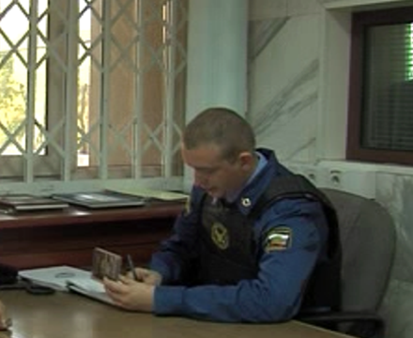

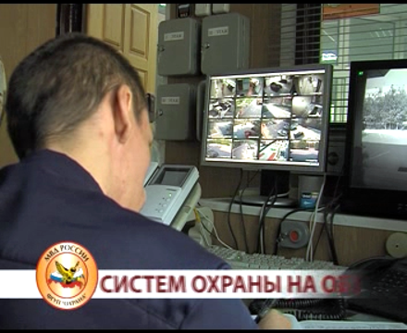

В течении первого полугодия военизированными нарядами Филиала осуществлялась охрана перевозимых взрывчатых материалов по территории Ханты-Мансийского автономного округа, Ямало-Ненецкого автономного округа и Томской области.

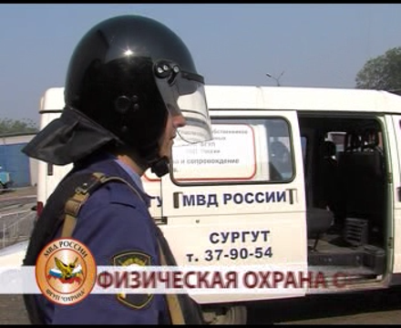

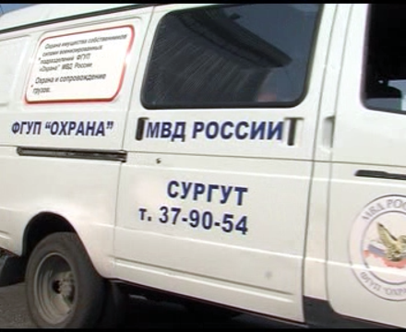

Сургутским отделом производится монтаж технических средств охраны в соответствии с перечнем, рекомендуемым к применению Главным Управлением вневедомственной охраны МВД России совместно с ФКУ НИЦ «Охрана» МВД России и его обслуживание по заключенным договорам на 676 объектах, 2925 квартирах и 10 местах хранения личного имущества граждан (коттеджи, частные дома в черте города).

